
SAOUD David

Concepteur, Développeur d’Applications
Lycée Général et technologique Alain Rene Lesage  20, rue Winston Churchill  56000 Vannes |  | Année 2020

MÉMOIRE

CONCEPTEUR, DÉVELOPPEUR
D’APPLICATION

Table des matières
Remerciements 4
INTRODUCTION 5
PREMIÈRE PARTIE : RAPPORT DE STAGE 6
I. Présentation de l’entreprise 7
1.1 Iole et son histoire 7
1.1.1 Pourquoi Iole ? 7
1.1.2 Iole en quelques dates 7
1.2 Implantation et aspect juridique 8
1.3 Le produit développé par Iole Solutions 8
1.4 Équipe de développement et organisation 9
1.5 Outils et environnement technique 10
II Déroulement du stage 12
2.1 Réunion initiale : attribution de l’objectif 12
2.2 Intégration au sein de l’équipe 12
III. Contexte du projet : 14
3.1 Analyse du besoin 14
3.2 Cahier des charges 14
IV. Conception et codage 15
4.1 Revue de code : 15
4.2 Identification des problèmes : Pré-tests 15
4.3 Veille technologique et recherches 16
4.3 Comparatif (benchmark) 17
4.4 Solution proposée : 18
V. Résultats : Présentation du jeu d’essai 22
5.1 Données en entrées 22
5.2 Données attendues 24
5.3 Données obtenues 24
Recherche de solutions pour le développement de modules additionnels et la mise en œuvre de ces solutions 24
VI. Synthèse 24
6.1 Satisfactions et difficultés rencontrées 24
6.2 Résumé en français 25
6.3 Résumé en anglais 25
VII. Bibliographie 26
DEUXIÈME PARTIE : PROJET PERSONNEL 27
I. Présentation du projet 29
II. Cahier des charges 29
2.1 Analyse du besoin 29
2.2 Gestion du projet 30
III. Conception et codage 30
3.1 Fonctionnalités les plus importantes 30
3.1.1 Module d’inscription 31
3.1.2 Module de connexion 33
3.1.3 Gestion profile utilisateur 35
3.1.4 Administration 35
IV. Veille sur les vulnérabilités de sécurités 35
V. Bibliographie 35
CONCLUSION 36

Index des figures
Figure 1 - Situation géographique de Iole - Vannes 6
Figure 2 - Organigramme 8

Remerciements
Je tiens à remercier tout d’abord et tout particulièrement M. Philippe Guy, gérant de l’entreprise : Iole Solutions. Grâce à lui, j’ai eu la chance de pouvoir évoluer dans une start-up, avec un environnement de travail des plus enrichissant, avec l’idée d’une solution logicielle des plus innovantes.

Je tiens également à remercier M. Aurélien Heliou, coordinateur de l’équipe et assistant chef de projet, pour les conseils prodigués et pour sa disponibilité afin de trouver réponse à mes questions.

D’autres parts, je tiens à remercier l’équipe pédagogique du Greta de Vannes pour leur aide lors de la préparation de ce stage. Je remercie tout particulièrement M. Nicolas Le Chenic, mon enseignant tuteur, pour son implication et son suivi lors de ma période en entreprise.

Je remercie l’ensemble des collaborateurs de Iole Solution, salariés, stagiaires et apprentis pour leur accueil et leur disponibilité au sein de l’entreprise.

INTRODUCTION

J’ai réaliser un mémoire en deux parties, couvrant les points requis pour la certification du titre de Concepteur Développeur d’Applications.

La première porte sur le stage en entreprise. La mission m’ayant été confiée par celle-ci ne me permettant pas de faire valoir l’ensemble des compétences couvertes pour la certification, j’ai décider sur mon temps libre et hors stage de réaliser un projet personnel reprenant les points non abordés en stage.

La seconde partie détail donc la réalisation d’un portfolio sous la forme d’une application web, qui me servira par la suite pour étayer mon C.V lors d’entretiens d’embauche.

PREMIÈRE PARTIE : RAPPORT DE STAGE

« Module de génération de documents PDF »

Stage effectué au sein de Iole Solutions



Du 7 juillet 2020 au 28 août 2020

________________________________________________________________________________

Maitre de stage : M. HELIOU Aurélien
Entreprise : Iole Solutions, 12, rue Henri Becquerel, 56000 Vannes
Téléphone : 06.49.35.94.63
Enseignant tuteur Greta de Vannes : M. LE CHENIC Nicolas
_______________________________________________________________________________

©Tous droits réservés. Ce document dans son contenu et dans sa forme est la propriété de Iole Solutions. Toute utilisation, reproduction, modification, communication ou représentation intégrale ou partielle du présent document qui n’a pas été préalablement autorisée par écrit par Iole Solutions est formellement interdite. Une telle utilisation, reproduction, modification, communication ou représentation non autorisée, par quelque moyen que ce soit, constituerait une contrefaçon sanctionnée par la loi aux plan pénal et civil et, d’une manière générale, une atteinte aux droits Iole Solutions.

I. Présentation de l’entreprise

1.1 Iole et son histoire
Iole Solutions est une jeune start-up ¹ vannetaise éditrice de logiciels créée en juillet 2018. Sa vocation est de développer une application spécifique à destination des PME (Petites et Moyennes Entreprises) et des ETI (Entreprise de Taille Intermédiaire).

1.1.1 Pourquoi Iole ?
L’idée, originelle de Iole Solutions est partie du constat de son fondateur M. Philippe Guy, à savoir : « Il n’existe pas, à l’heure actuelle sur le marché, d’outil de gestion d’entreprise suffisamment performant pour être capable de répondre aux besoins réels des entreprises françaises ou étrangères ». Il a donc crée la start-up Iole Solutions pour concevoir un outil informatique pertinent adapté et évolutif visant à aider les dirigeants à tenir la barre de leur entreprise, quelque soit la taille et le secteur d’activité de celle ci, facilitant ainsi la gestion administrative et comptable mais aussi le service rendu au client.

1.1.2 Iole en quelques dates
2016 |  | - Création de l’architecture du logiciel  - Développement de la première version du noyau de l’application sur le temps personnel de M. Guy
2017 |  | - Développement des modules de base du logiciel  - Développement du Front-end (Version 1)
2018 |  | - Emménagement dans les locaux du PIBS et création de la start-up Iole Solutions  - Consolidation de l’architecture logicielle  - Développement de modules avancés  - Développement du Front-End (Version 2)
2019 |  | - Agrandissement de l’équipe de développement  - Embauche de stagiaires en CDD en tant que développeurs  - Embauche d’une stagiaire en CDD en tant que comptable assistante  - Agrandissement de l’équipe de développement  - Signature du premier client

1.2 Implantation et aspect juridique
Iole Solutions se situe au 12 rue Henri Becquerel à Vannes, dans le bâtiment « PIREN » du PIBS 2 (Parc Innovation Bretagne Sud), pépinière d’entreprises. Les locaux ont récemment été rénovés, offrant un espace de travail agréable. Celui-ci est constitué d’un plateau de travail de 12 postes, une salle de réunion et une pièce de détente. En ce qui concerne la forme juridique de Iole Solutions, il s’agit d’une Société par Actions Simplifiés à associé Unique (SASU). Elle a été créée et est gérée par M. Philippe Guy.

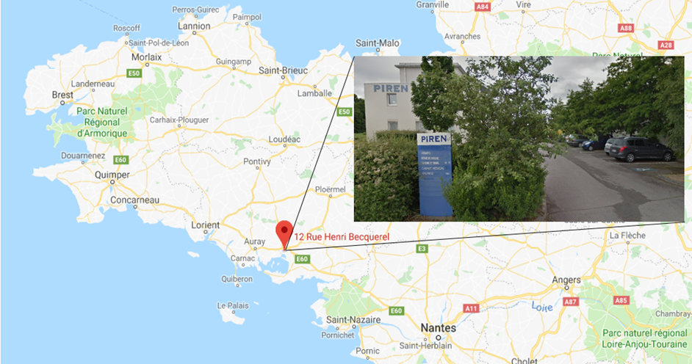Figure 1 - Situation géographique de Iole - Vannes

1.3 Le produit développé par Iole Solutions
Pour des raisons de confidentialité, l’infrastructure de l’application ne peut qu’être décrite dans ses grandes lignes. Ainsi, la solution comprend différentes couches. Les niveaux les plus profonds constituent le moteur de l’application. Les niveaux les plus élevés sont destinés à l’affichage des menus, à l’affichage des requêtes faites par l’utilisateur et à l’utilisation générale de cet outil spécifique suivant le métier du client. Par ailleurs, deux bases de données lui sont associées, une base « technique » et une base « client ».
Par conséquent, le produit en cours de développement est une solution innovante, tant sur le plan de l’architecture logicielle que sur celui de l’expérience utilisateur. L’objectif de Iole est d’éditer cette application de gestion d’entreprise sous la forme d’un SAAS. Iole Solutions est en plein développement de leur propre Progiciel de Gestion Intégré (PGI en français, ERP : Enterprise Ressource Planning en anglais). L'ERP d'Iole Solutions permet à l'entreprise d’intégrer différentes fonctionnalités telles que :
  - La gestion comptable et financière (ERP de gestion comptable, ERP de gestion de facturation),
  - La gestion des stocks (logiciel ERP gestion des stocks),
  - La gestion des ressources humaines,
  - La gestion des fournisseurs (ERP fournisseurs grande distribution) ainsi que,
  - La gestion de la vente,
  - La gestion de la distribution ou encore,
  - La gestion de l'e-commerce (ERP commerce, ERP de commerce détails spécialisé).

Autrement dit, l’ERP représente la « colonne vertébrale » d’une entreprise. La solution utilisée par Iole Solutions permet de construire des modules indépendants mais parfaitement compatibles sur une base de données unique et commune.

1.4 Équipe de développement et organisation
Le chef de projet, M. Philippe Guy, assigne les différents chantiers à un ou plusieurs développeurs, en prenant en compte les préférences de chacun. Lors de la mise en place d’un nouveau chantier, le ou les développeurs concernés vont soumettre une structure de développement, constituée d’un cahier des charges et d’un descriptif de l’architecture. Une fois cette structure validée, le développement effectif peut commencer. Le chantier se termine par la présentation au chef de projet pour validation et par la rédaction de documentations prenant la forme d’un wiki, puis par la présentation au reste de l’équipe.

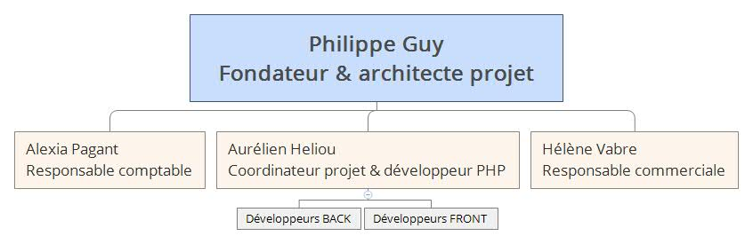Figure 2 - Organigramme Iole Solutions
Concernant l’organisation des tâches, un bilan sur ce qui est fait et ce qu’il reste à faire est réalisé chaque semaine (apparenté à une mêlée hebdomadaire de la méthode Scrum). Cela permet de favoriser les échanges et l’entraide entre les membres de l’équipe.

Enfin, les horaires de travail sont identiques pour tous : du lundi au vendredi de 8h30 à 12h15 et de 13h15 à 17h00.

1.5 Outils et environnement technique
Les postes de travail fonctionnent sous le système d’exploitation (ou OS) Windows 10, tout comme les sessions utilisateurs. Celles-ci sont hébergées sur un serveur distant ce qui permet de pouvoir se connecter à partir de n’importe quel poste. Ce système laisse la possibilité de moduler son voisinage en fonction des missions et des besoins de collaboration. Les différents serveurs de tests virtualisés (OS GNU/Linux Debian) sont gérés à l’aide de Proxmox (plateforme open source de gestion de serveurs virtualisés)

L’environnement de développement (IDE) Visual Studio Code est utilisé par l’ensemble de l’équipe (back-end et front-end). Cet outil est configuré via un ensemble de modules à paramétrer. Aussi, un certain nombre d’extensions permettant d’améliorer les performances et la non-traçabilité des données, doivent être installées sur chaque poste. De plus, l’accès aux bases de données sous PostgreSQL se fait par l’intermédiaire de l’outil pgAdmin4 (plateforme open source de gestion de base de données relationnelles).

 | PHP  La partie Back-end de Iole est développée en PHP natif. J’ai donc utilisé ce langage de programmation pour le module qui m’a été confié.
Visual Studio Code  Nous avions un IDE (environnement de développement intégré) à notre disposition pour développer : Visual Studio Code. | 
 | GIT  Git était utilisé pour gérer le code source, afin de versionner le code et pouvoir conserver un historique. J’ai utilisé Gitea pour manipuler les dépôts Git.
PostgreSQL  Enfin, le SGBD (Système de Gestion de Base de Données) utilisé était PostgreSQL, pour gérer les différentes bases de données du projet. PgAdmin4 quand à lui proposait une interface graphique permettant de manipuler les tables plus facilement. | 

Pour finir, l’utilisation des applications Google est proscrite par l’entreprise pour garantir la confidentialité du projet. L’utilisation de logiciels Open Source est quand a elle encouragée.

II Déroulement du stage

2.1 Réunion initiale : attribution de l’objectif
Le premier jour du stage, au cours d’une réunion, je me suis vu attribuer une mission spécifique qui permettrait aux utilisateurs de l’application de pouvoir générer des documents au format PDF à partir des vues de l’application. Ces vues étaient représentées sous formes de simple tableaux HTML sans aucun style appliqués. Ces tableaux pouvaient contenir des bons de livraison, des bons de commandes, des courriers type ou encore des factures et contenaient des données issues d’une base données existante. Les documents une fois générés pouvaient alors être téléchargeable ou imprimable directement.
Du code source permettant en mineure partie la résolution de cette mission était présent dans le projet et divers méthodes de classe(s) ont été développées et utilisées par plusieurs stagiaires / développeurs me précédent, sans succès.
Details
Liste des compétences du référentiel qui sont couvertes par le projet :
  - Développer des composants métier :

  - Développer la partie back-end d’une interface utilisateur web

2.2 Intégration au sein de l’équipe
Mon tuteur et responsable de stage était Mr. Heliou Aurélien, coordinateur projet et développeur PHP au sein de Iole Solutions.
De part le contexte sanitaire particulier dans lequel nous nous sommes trouvés pendant la période du stage, les semaines de travail dans l’entreprise étaient découpées comme suis dans le but d’éviter le contact avec les employés et autres stagiaires :
  - 3 jours en télétravail
  - 2 jours en présentiel

Nous n’utilisions que des outils et logiciels open source pour la communication, le partage de documents et le développement.
Je suis intervenu dans le service Recherches et Développements niveau back-end en tant que développeur PHP pour développer les fonctionnalités nécessaires à l’avancement du projet. J’ai travaillé en collaboration avec messieurs Aurélien Heliou et Philippe Guy (Fondateur de la start-up et Architecte projet) en faisant régulièrement des réunions a distance et/ou en présentiel, afin de partager mon avancement et prendre en compte leurs commentaires, remarques et encouragements.

III. Contexte du projet :

3.1 Analyse du besoin
Le site en cours de développement a pour objectif de faciliter la gestion administrative d’une entreprise. Une des fonctionnalités attendue et importante du site est la gestion comptable et financière, grâce a l’édition de document PDF. Un module permettant cette fonctionnalité avait été mise en place par l’équipe précédente. Or, ce module n’était pas opérationnel. Il fallait donc le rendre fonctionnel.

3.2 Cahier des charges
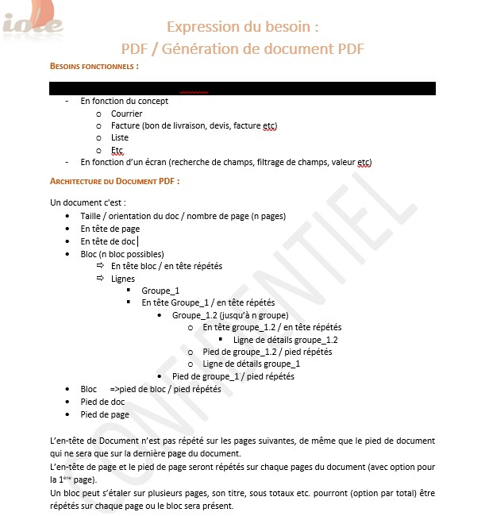Figure 1 -

IV. Conception et codage
N’ayant pas pu travailler sur les bases de données de l’entreprise et ne pouvant pas décrire en profondeur la structure de l’application pour cause de confidentialité, j’ai du adapter le code en utilisant des tableaux multi dimensionnels reflétant les champs de bases de données qu’ils utilisaient.

Extrait de code

4.1 Revue de code :
Ma première tâche a consisté à m’approprier la structure en place afin d’avoir une vision d’ensemble du projet et de sa structure. Malgré le manque de documentations et de commentaires de code, j’ai rapidement su prendre mes marques et comprendre le principe de fonctionnement en couches de leur application. Il s’agissait d’un framework MVC (Model View Controller) développé en PHP natif et sans l’aide de gestionnaire de dépendances (type Composer ou NPM). En inspectant le code, j’ai pu remarquer qu’une librairie permettant de convertir une simple page HTML en PDF était installée à la racine du projet.
Cette librairie était TCPDF, un outil libre et open source permettant la génération de documents PDF. Celle-ci rend cela possible grâce à un jeu de classes PHP et prend en compte le support complet de documents utilisant UTF-8 comme encodage de caractères. J’ai donc commencer a lire la documentation officielle de cette librairie afin de comprendre comment l’utiliser. J’ai ainsi pu mettre au point un programme permettant la génération d’un document au format PDF à partir de données issues d’une base de données PostgreSQL. Le résultat obtenu était fonctionnel mais générait une dette technique considérable, une maintenabilité du code complexe et des problèmes de décalage de marge(s). De plus, TCPDF étant un outil peu maintenu, peu fiable et ayant été mis en place par plusieurs stagiaires sur ce même projet sans succès, j’ai donc recherché une solution alternative plus adaptée à leurs besoins.

4.2 Identification des problèmes : Pré-tests

J’ai effectué des tests de génération de documents au format PDF à l’aide de la base de code existante et après analyse approfondie du code existant, j’ai jugé qu’il était trop « lourd » et trop complexe (la base de code existante contenait plus de 3000 lignes de codes réparties dans seulement 7 méthodes de classes : tout ce code était dédié à la tâche m’ayant été confiée).

J’ai donc pris l’initiative de commencer ma mission sur une base neuve et saine en prenant en considération les spécifications techniques et l’architecture imposées par l’entreprise.

4.3 Veille technologique et recherches
J’ai effectuer une veille technologique listant les librairies existantes permettant la génération de PDF, afin d’effectuer un comparatif.

Au cours de recherches, j’ai pu identifier une autre libraire permettant la génération de PDF : WkHtmlToPdf, outil en ligne de commande open source pour le rendu de documents HTML ou la capture de contenu d'un site internet via son URL au format PDF à l'aide du moteur de rendu Qt WebKit. Celui-ci fonctionne entièrement "sans tête" (sans clavier ni souris) et ne nécessite pas de service d'affichage.

Démarches de recherches de solutions concernant un problème technique :
  - Mots clés de recherche utilisés : alternative to tcpdf
    - Site retourné et choisi en résultat : https://php.libhunt.com/tcpdf-alternatives
Grâce aux résultats retournés, j’ai rapidement dirigé mes recherches sur la librairie WkHtmlToPdf évoqués dans ce site comparant les alternatives open source disponibles.
J’ai donc effectué une nouvelle recherche avec comme mots clés : github wkhtmltopdf, j’ai ensuite pu lire la documentation du dépôt dédié à cette librairie. https://github.com/wkhtmltopdf/wkhtmltopdf.
En inspectant rapidement l’historique d’activité du dépôt, j’ai constaté que la maintenabilité était régulière et qu’un nombre important de contributeurs actifs collaboraient sur ce projet. Je me suis donc rendu sur le site internet de cette librairie dans la rubrique documentation (https://wkhtmltopdf.org/usage/wkhtmltopdf.txt), afin de comprendre comment l’utiliser.

4.3 Comparatif (benchmark)
Afin de justifier et vérifier mon choix de librairie, j’ai trouvé un tableau comparatif (cf : figure 4) de ces deux librairies. On peut (sur la figure 4) observer que la librairie WkHtmlToPdf est maintenue à jour plus régulièrement. C’est aussi un outil plus fiable, plus performant et avec la possibilité d'obtenir un résultat très correct en peu de temps. Linux Debian étant installé sur le serveur principal d’Iole Solutions, après discussion avec les dirigeants et leur ayant démontré le gain en maintenabilité apporté par cette librairie par rapport à celle utilisé jusqu’à présent par leurs collaborateurs, je leur ai demander l’autorisation d’installer la librairie WkHtmlToPdf sur ce serveur afin de pouvoir commencer a m’en servir. Ils ont été très réceptifs et m’ont encouragés en ce sens.

Figure 4 : tableau comparatif
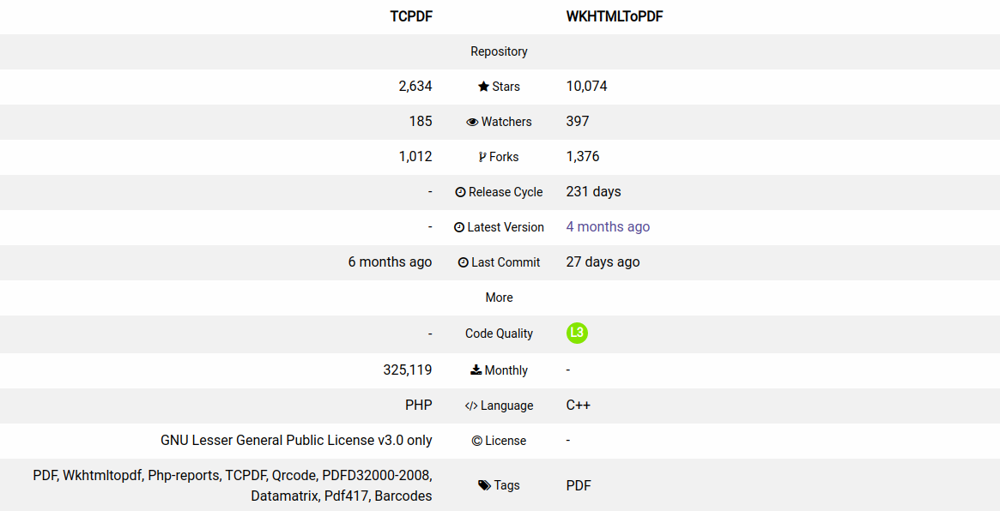
Installation de WkHtmlToPdf :
(voir figure 5) Je met tout d’abord à jour l'index de la liste des packages, puis j’installe l’outil permettant de récupérer du contenu depuis des serveurs web, à l’aide de cet outil « wget » je récupère le contenu du dépôt github contenant l’archive WkHtmlToPdf. J’exécute ensuite la commande « dpkg i » qui permet l’installation de dépôt(s), enfin j’utilise la dernière commande pour forcer l’installation de tout paquet(s) décompacter mais pas encore installé(s).

Une fois cette librairie installée, je peux directement m’en servir :
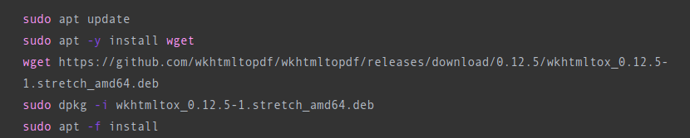Figure 1 -
Cette commande a pour but de générer l’intégralité du contenu de la page internet google.com en format pdf.
Figure 2 -
La commande fonctionne comme suit :
  - J’invoque la libraire WkHtmlToPdf
  - Je choisi la cible (soit un lien interne, soit un fichier au format HTML)
  - Je choisi la destination ainsi que le nom du fichier
Une liste non exhaustive d’options est disponible via ce lien ou via la commande de terminal « wkhtmltopdf -H ».

4.4 Solution proposée :
Afin de mettre en évidence l’efficacité de cette solution et de la soumettre aux dirigeants de l’entreprise, j’ai décider de développer un module sur une base de code saine et indépendante de leur code.
Le code en place structuré en Programmation Orientée Objet étant complexe a comprendre (absence de commentaires et documentations, indentation et anglais technique approximatifs, forte présence de balises HTML etc...) de part le fait que la construction d’un document HTML est directement construite depuis les méthodes de classes PHP via une concaténation de variable de boucle en boucle et de condition en condition, j’ai cherché un moyen d’éviter à tout prix à l’entreprise de devoir générer du code HTML à l’intérieur de méthodes PHP. Ce dans le but futur d’avoir une maintenabilité accrue, de pouvoir personnaliser des documents à convertir en PDF en fonctions des futurs clients de l’entreprise (adapter à leur(s) besoin(s)), mais surtout d’éviter les répétitions de code et donc de réduire la dette technique.

J’ai donc lors d’une réunion avec Aurélien Heliou et Phillippe Guy, pu émettre l’idée d’utiliser un moteur de template (modèles ou patrons en français) pour la génération de documents, ce qui réduirait considérablement en taille et en poids le code existant mais apporterais également une lecture du code plus limpide.

Le moteur de template en question que je leur ai suggéré est Twig¹⁰, un projet crée par les fondateurs du framework PHP Symfony. En effet il fonctionne en parfait symbiose avec PHP et possède des fonctionnalités puissantes telles que des filtres, des fonctions, des opérateurs de comparaisons mais aussi la possibilité d’utiliser des conditions ou encore des boucles, ce grâce à une syntaxe particulière mais très simple a utiliser.

Cette solution d'utiliser un moteur de template m'est apparue évidente pour ce projet car sur mon temps libre et à la même période j'ai pu utiliser le framework PHP Symfony 5 et utiliser le moteur de template Twig, qui rend possible et facilite le rendu de code PHP et donc facilite la création de structure(s) de document(s) HTML à l’aide de boucles par exemples évitant ainsi la duplication de blocs de code HTML.

Si une table de base de données possède x champs et que l’on souhaite afficher ces champs dans un élément de type «article» en HTML, l'on ne fera qu'une boucle « for » dans la vue HTML afin d'obtenir au tant d’éléments «article» qu’il n’existe de champs en base de données, donc un unique bloc de code dynamique, au lieu d'une multitude de blocs de codes HTML identiques de part leur structures.

J’ai donc effectuer des tests de mise en place entre ma base de code découplée de leur projet et Twig, afin de leur démontrer la pertinence d’utiliser un moteur de template. Il s’agissait d’envoyer dans un fichier (.html, .twig ou .html.twig) un tableau à plusieurs dimensions via une instanciation des classes principales de Twig permettant le rendu de template, notamment grâce à la méthode « render() », ce dans le but de pouvoir utiliser ce tableau imbriqué dans un simple fichier html ayant pour but de refléter une facture m’ayant été confiée par le designer de l’équipe (voir figure suivante).
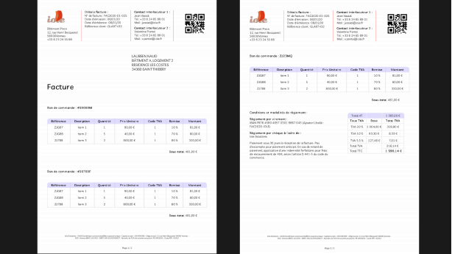

Tout le traitement pour les totaux, les calculs de TVA, des quantités etc... est ainsi effectué dans la vue html à l’aide de fonctions, boucles et conditions accessible grâce à la syntaxe de Twig, plutôt que d’avoir a effectuer ces traitements dans une une classe PHP et de devoir construire le document html à l’intérieur des méthodes de cette classe (ce qui était le cas lorsque ce module m’a été attribué, avec un fichier de plus de 3500 lignes de codes uniquement dédiées à l’édition de documents PDF).

Ayant par contre déceler dans leur application l’inexistante de dépendances, j’en ai alors déduit qu’ils n’utilisaient pas de gestionnaire de dépendances, je leur ai donc expliqué que l’installation de Twig requérait l’utilisation du gestionnaire de dépendances Composer et ils m’ont fait part de leurs réticences quand à l’utilisation de dépendances sur leur projet, ce dans le but d’éviter toute maintenance de mise à jour ou de dépréciation. J’ai alors chercher un moyen de pouvoir installer Twig indépendamment de Composer, dans le but de prendre en compte leur remarques et attentes. Au cours de recherches sur internet j’ai pu trouver une solution à l’aide des mots clés suivants : install twig without composer.

J’ai donc mis en application cette solution :
Sur une branche Git (« feature/invoice »), à la racine du projet, je créer un dossier que je nomme Twig puis, je récupère l’archive zip via la commande « wget » depuis le dépôt officiel de la librairie Twig,
puis j’extrais le dossier « src » contenu dans l’archive, dans le dossier Twig crée précédemment, ce qui donne Twig/src. Enfin je renomme le dossier src en Twig :
puis je supprime le dossier 2.x original (2.x pour version majeur 2, version mineure x)
Twig est maintenant prêt a être utilisé et n’a pas nécessité Composer pour son installation, de plus c’est une version stable et fonctionnelle qui ne nécessitera ni maintenance ni mise à jour.
4.5 Présentation de la nouvelle méthode aux dirigeants
Au cours d’une nouvelle réunion, le lendemain, je leur ai donc expliqué et démontrer que Twig pouvait être utiliser indépendamment de Composer et ils m’ont alors féliciter et encourager a poursuivre le développement du module en ce sens. J’ai alors pu faire valoir la faisabilité de ma solution via une preuve de concept (POC : Proof Of Concept en anglais), après leur avoir expliqué le principe d’installation et d’utilisation de Twig et WkHtmlToPdf.

J’ai alors pu leur soumettre mes résultats

Validation de ma solution par le chef de projet

4.6 Solution mise en œuvre

intégration a leur projet

V. Résultats : Présentation du jeu d’essai

5.1 Données en entrées
Pour rappel, par soucis de confidentialité, les données entrantes sont des valeurs écrites en dur. Les données entrantes que j’ai utilisé sont des tableaux clés => valeurs PHP à plusieurs dimensions reflétant les données contenues dans les tables de la base de données Iole Solutions, comprenant :
  - Un tableau « invoice » (facture), reflétant voir figure
  - Un tableau «address» (adresse postale d’Iole Solutions), voir figure

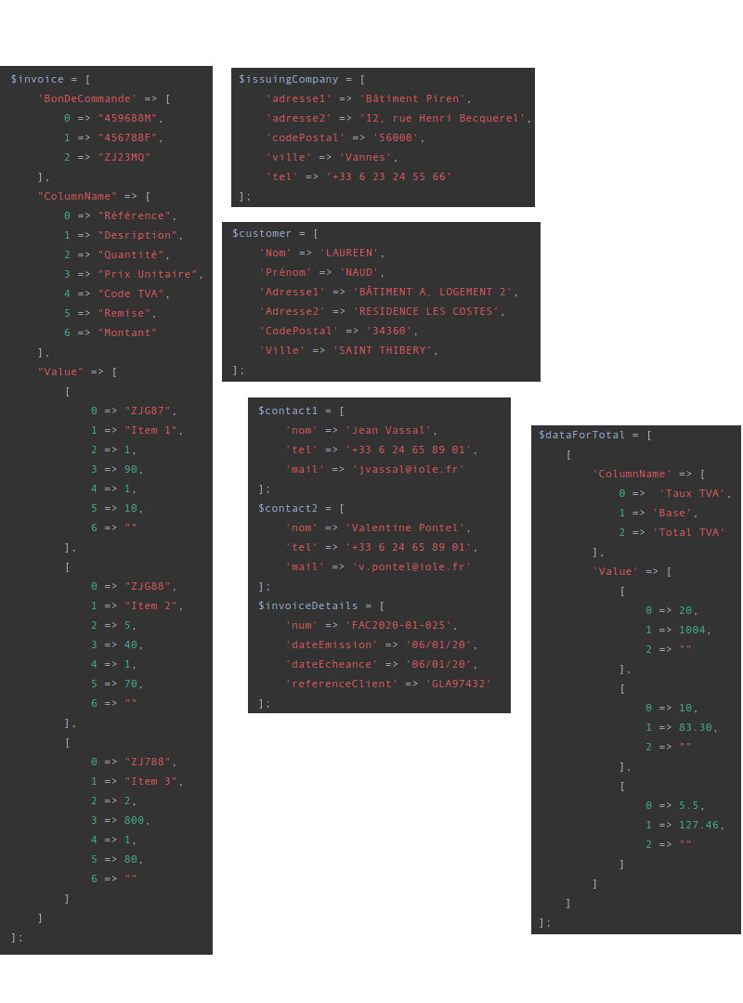Figure 1 -

5.2 Données attendues

5.3 Données obtenues

Print pdf photo

Recherche de solutions pour le développement de modules additionnels et la mise en œuvre de ces solutions

VI. Synthèse

6.1 Satisfactions et difficultés rencontrées

La principale difficulté que j’ai pu rencontrer pendant ce stage a été que le stage n’ai pas remplis les compétences requises pour la certification malgré la signature du contrat de stage le stipulant. J’ai néanmoins été satisfait par liberté qui m’a été donnée afin de mener à bien la tâche m’ayant été confiée.

6.2 Résumé en français

6.3 Résumé en anglais

1 start-up
2 front-end
3 Wiki
4 Scrum
5 back-end
6 IDE
7 SGBD
8 PostgreSQL
9 Proxmox
10 TWIG

VII. Bibliographie

DEUXIÈME PARTIE : PROJET PERSONNEL

PORTFOLIO

I. Présentation du projet
Le projet que j’ai réalisé est un portfolio sous la forme d’une application web. J’ai développé cette application à l’aide des technologies suivantes :
  - PostgreSQL pour la partie Système de Gestion de Base de Données Relationnelle
  - Cadriciel (framework) PHP Symfony 5.1.7 avec l’ORM Doctrine
  - SASS avec la syntaxe SCSS pour la partie style, j’ai également utilisé la méthodologie Bloc Élément Modificateur (ou BEM)
  - Cadriciel JavaScript GSAP de GreenSock, rendant plus fluide les animations
  - Bootstrap pour les éléments requérant un système de positionnement particulier et dynamique
  - Webpack pour la compilation et la minification des fichiers de scripts JavaScript et SCSS
  - Libraire SwiperJs pour certains composants de carrousels d’images
  - JQuery pour certains scripts facilitant la syntaxe tout en réduisant le code
  - Serveur web Apache pour le développement en local, grâce à la configuration d’un hôte virtuel
  - API Google authentification et reCaptcha v3, permettant la connexion
  - Moteur de template Twig
  - WkHtmlToPdf, outil permettant l’édition de documents au format PDF

II. Cahier des charges

2.1 Analyse du besoin
Le marché du travail étant de plus en plus exigeant et nécessitant de faire valoir ses compétences en quelques clics, j’ai songé que la réalisation d’un portfolio sous la forme d’une application web regroupant une courte présentation personnelle, des projets réalisés au fur et à mesure de mon apprentissage, une partie blog ou je pourrais publié mes documentations sur l’installation d’outils particuliers et la possibilité de visionner ou télécharger mon CV serait un atout lors d’entretiens d’embauche.
Après avoir suivi six jours de cours sur le cadriciel PHP Symfony au sein de la formation et ayant adopté l’architecture MVC proposé par celui-ci, j’ai choisi de développer mon projet personnel à l’aide de ce cadriciel afin d’approfondir mes connaissances en PHP. Aussi, je me suis fixé comme but de pouvoir aborder les points requis pour la certification que je n’ai pas pu voir au cours de mon stage. Ce projet vient donc faire valoir ces points.

2.2 Gestion du projet
Ce projet a été réalisé en autonomie complète sur mon temps libre à l’aide de recherches documentaires ciblées autour de points clés tels que la sécurité par exemple (liens).

J’ai utiliser Git pour le versionnage du code source et Github pour déposer mon projet. Un système de branches a été utilisé avec comme ligne directrice de créer une branche par fonctionnalité (ex : feature/authentication ; branche dédiée à une fonctionnalité unique portant ici sur toute la partie, inscription, connexion, oubli de mot de passe, sécurisation d’inscription par token de confirmation envoyé par e-mail et par l’utilisation de reCaptcha V3 via l’API Google). Ce système de branche permet de découpler chaque fonctionnalité, ce dans le but d’avoir un code bien structuré, permettant la résolution d’éventuels problèmes a moyen / long terme plus aisée, mais aussi pour pouvoir rendre plus accessible l’évolutivité du code source.

III. Conception et codage

3.1 Fonctionnalités les plus importantes
Les fonctionnalités les plus importantes du sites sont :
        - Conception et mise en place d’une base de données relationnelle PostgreSQL
        - Un système complet d’authentification comprenant :
          - Un module de connexion sécurisé
          - Un module d’inscription sécurisé
        - Le téléversement et téléchargement de fichiers
        - Une API dédiée à la création de commentaire(s) grâce à une table de base de donnée récursive
        - La communication avec deux API de Google
Une des fonctionnalités les plus importantes de ce projet et que je voulais mettre en place à été de faire en sorte de pouvoir se connecter à l’aide d’un réseau social (en l’occurrence Google). Pour ce faire j’ai du effectuer une veille technologique sur les API de Google permettant l’authentification. J’ai pu utiliser ces mots clés pour mes recherches :
  - implement google auth : lien retourné et choisi :
    - https://developers.google.com/identity/sign-in/web/sign-in, lecture et compréhension de la documentation.
  - google auth symfony : lien retourné et choisi :
    - https://github.com/knpuniversity/oauth2-client-bundle, j’ai choisi ce site puisque qu’il correspondait complètement aux mots clé de ma recherche, il s’agit d’un package à installer en ligne de commande avec Composer, de plus le lien retourné nous dirige sur le site GitHub, grâce à ce package et sa documentation pertinente, j’ai pu mettre en place un système de connexion via Google sur mon site en peu de temps.

3.1.1 Module d’inscription
Ce module permet aux utilisateurs de pouvoir créer un compte sur le site après avoir entré leurs informations personnelles dans un formulaire dédié. Ces informations sont composées comme suit :
  - Une adresse e-mail valide et unique en base de donnée respectant un format d’e-mail type
  - Un prénom et nom, devant contenir entre 3 et 20 caractères inclus
  - Un mot de passe, qui est crypté avant le stockage en base de donnée à l’aide de l’algorithme de hachage Bcrypt
  - Une confirmation du mot de passe, qui doit être strictement identique au champ de mot de passe décrit précédemment
  - Un pseudonyme, qui est utilisé sur le site afin de ne pas afficher publiquement l’adresse e-mail d’un utilisateur aux autres membres inscrits
  - Un bouton de type radio requérant d’accepter les termes d’utilisation du site
Tout ces champs sont requis pour une inscription et possèdent leurs propres validateurs avec un système de notification du ou des champ(s) invalide(s), enfin, afin de détecter et réduire le spam de robots (attaque par force brute) et de trafic sur l’application, j’ai mis en place le système ReCaptcha version 3 de Google grâce à son API.
Une fois tout ces champs de formulaire validés et conformes aux standards de sécurité mis en place et préconisés par l’OWASP, le mot de passe est alors encrypté puis les données de l’utilisateur sont persistées en base de données, l’utilisateur est alors redirigé sur la page d’accueil et une notification lui indique qu’un e-mail lui demandant de confirmer son inscription vient de lui être envoyé, celui-ci se verra dans l’impossibilité de se connecter sur le site tant qu’il n’aura pas confirmé son inscription via l’e-mail reçu. En effet, à la validation du formulaire un token est généré et envoyé à l’utilisateur dans l’e-mail sous la forme d’un lien à cliquer, ce token expire au bout de deux heures. A l’expiration de ce token, l’utilisateur devra alors effectuer une demande d’envoi d’un nouvel e-mail confirmation sur la page de connexion de l’application où, un nouvel e-mail lui sera envoyé après que l’utilisateur ai renseigné son adresse e-mail. Au moment où l’utilisateur aura cliquer sur le lien contenu dans l’e-mail, son compte sera alors confirmé en base de donnée via un champ spécifique de type booléen (token_enabled passant à true) et un champ de type string (confirmation_token) contenant le token qui sera quant à lui changé en null.
La figure suivante illustre la logique mise en place dans l’application et le cheminement d’un utilisateur souhaitant s’enregistrer :

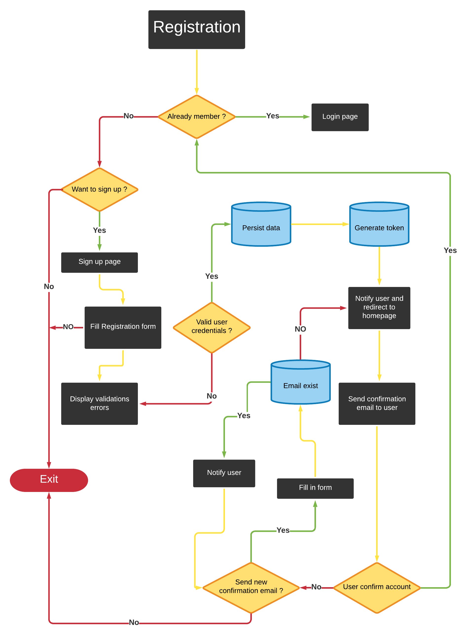Figure 1 -

3.1.2 Module de connexion
Ce module permet à un utilisateur enregistrer en base de donnée, de pouvoir se connecter. Il peut se connecter de deux façon :
  - en indiquant son e-mail et mot de passe renseigné au cours de son inscription
  - en se connectant à l’aide de l’API Google (cependant, lors de la connexion avec cette API, l’e-mail renseigné lors de l’inscription devra être identique à celui auquel l’utilisateur souhaite se connecter via Google)
Un système de validateurs précise à l’utilisateur si les informations sont incorrectes, mais n’affiche pas explicitement quel champs est invalide, afin de ne pas donner de piste à d’éventuelles attaques par force brute. Une fois connecté l’utilisateur est alors redirigé sur la page de son profil personnel.
La figure suivante illustre la logique mise en place dans l’application et le cheminement d’un utilisateur souhaitant se connecter :
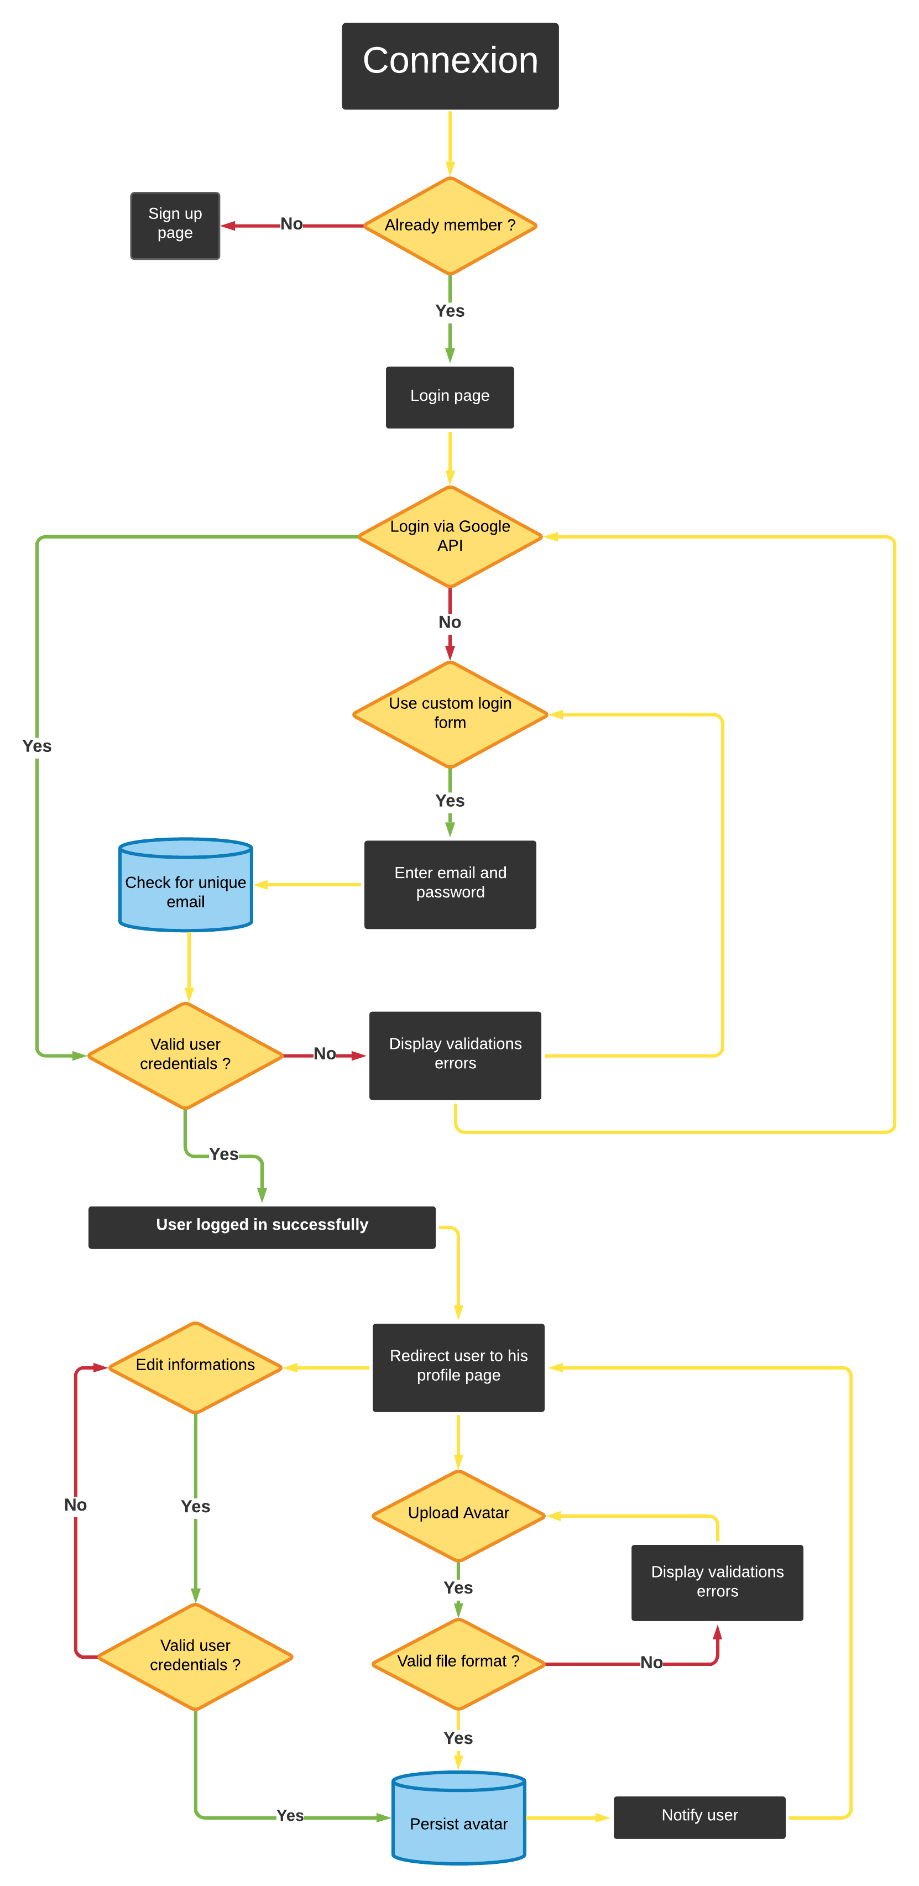Figure 2 - Logique mise en place pour la connexion

3.1.3 Gestion profile utilisateur
Ce module permet à un utilisateur connecté de pouvoir ajouter un avatar à partir de son ordinateur. Ce fichier doit respecter un type MIME spécifique (image/gif, image/png, image/jpg, image/jpeg, image/webp ou image/gif uniquement), la taille du fichier téléversé ne doit pas être supérieure à 2 méga octets.

3.1.4 Administration
Ce module permet à l’administrateur du site (en l’occurrence moi même), d’avoir la main mise sur la création, la mise à jour et la suppression d’articles, de projets et d’utilisateurs. En effet une page dédiée à ces fonctionnalités est accessible à l’administrateur et lui uniquement. Un système de rôles étant en place, les utilisateurs créant un compte se verront automatiquement attribué le rôle : ROLE_USER, l’administrateur possède lui les rôles : ROLE_USER et ROLE_ADMIN. La page dédiée aux taches de création, mise à jour et suppression n’est accessible que si l’utilisateur possède le rôle ROLE_ADMIN. Si l’utilisateur ne possède que le rôle ROLE_USER, à la soumission du formulaire de connexion pour accéder a la partie réservée à l’administrateur, il sera redirigé sur une page d’erreur 404 : page non trouvée.

IV. Veille sur les vulnérabilités de sécurités
Description de la situation de travail ayant nécessité la recherche (probleme technique ou nouvelle fonctionnalité)
Mots clés de recherche utilisés :
Liste des sites retournés.
Critères de sélection du/des sites retournés.
Avant l’implémentation d’un module, veille techno
Vulnérabilités trouvées et failles potentiellement corrigées

V. Bibliographie

CONCLUSION
Tableau récapitulatif des points de la certification

Compétences |  |  | Stage | Projet personnel
Activité type 1 | Concevoir et développer des composants d’interface utilisateur en intégrant les recommandations de sécurité | Maquetter une application | Non | Oui
Activité type 1 |  | Développer des composants d’accès aux données | Non | Oui
Activité type 1 |  | Développer la partie front-end d’une interface utilisateur web | Non | Oui
Activité type 1 |  | Développer la partie back-end d’une interface utilisateur web | Oui | Oui
Activité type 2 | Concevoir et développer la persistance des données en intégrant les recommandations de sécurité | Mettre en place une base de données | Non | Oui
Activité type 3 | Concevoir et développer une application multicouche répartie en intégrant les recommandations de sécurité | Concevoir une application | Non | Oui
Activité type 3 |  | Développer des composants métier | Oui | Oui
Activité type 3 |  | Construire une application organisée en couches | Non | Oui

- Software As A Service ou logiciel en tant que service : modèle d’exploitation commerciale de logiciels dans lequel ceux-ci sont installés sur des serveurs distants plutôt que sur la machine d’un utilisateur, par exemple la plateforme Netflix, Dropbox ou encore les suites Office 365 et Adobe.
- Le projet Doctrine héberge plusieurs bibliothèques PHP principalement axées sur le stockage de bases de données et le mappage d'objets.
- Pré-processeur de langage de script qui est interprété ou compilé en CSS. Il permet entre autre l’imbrication de classes, la création de fonctions (mixins), de variables, boucles ou conditions.
- Block Element Modifier : facilite la lecture et écriture de classes CSS : la classe parente est le Bloc (class= ‘parent’), les enfants de celui-ci sont les Éléments (class=’parent__children’) et si l’ont souhaite assigner des propriétés CSS à un enfant particulier, on lui attribuera en plus un Modificateur (class=’parent__children--white’). https://en.bem.info/methodology/css/
- Outil de gestion de dépendances
- Système de détection de trafic abusif ne demandant pas d’interaction à l’utilisateur
- Open Web Application Security Project : est une fondation à but non lucratif qui travaille à améliorer la sécurité des logiciels et applications Web.
- Mot anglais pour désigner un code unique généré aléatoirement parmi une combinaison de caractères
- Identifiant de format de données sur internet en deux parties

